
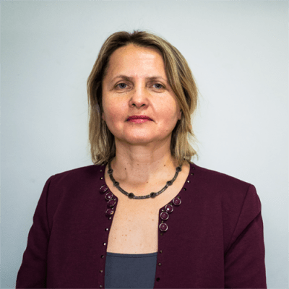
Prof. Univ. Dr. Gabriela Carmen PASCARIU

Date de contact:
Email: gcpas@uaic.ro
Telefon: 0232.201.402
Birou: Universitatea "Alexandru Ioan Cuza" din Iași, B-dul Carol I, nr. 22, FEAA, B-319
Pagină coordonator: link

Teme propuse:
- Geopolitică și mediile de afaceri. Uniunea Europeană ca actor global și regional (cuvinte cheie: cooperare transfrontaliera; Politica Europeană de Vecinătate și țările de vecinătate; guvernanța europeană; relațiile UE-Rusia; europenizare)

